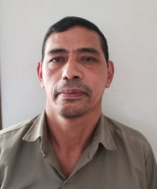
DADOS PESSAIS
Estado Civil: Casado
Data de nascimento: 02/06/1964
Sexo: Masculino
ESCOLARIDADE
Ensino médio incompleto
Curso
Curso de eletricista, NR10, NR35, NR12
EXPERIÊNCIA PROFICIONAL
Empresa: Cristel Sistemas de Telecomicações
Endereço: Rua Padre Anchieta n° 1595
Cidade: Encantado RS
Período: 13/12/2006 – 29/12/2007
Função: Construções de Redes elétricas
Cargo: Eletricista
Empresa: Conecta Empreendimento Limitada
Endereço: Rua Sete de Setembro n° 1420
Cidade: Venâncio Aires
Período: 02/01/2008 – 23/03/2011
Função: Construções de Redes Elétricas
Cargo: Eletricista
Empresa: Sirtec Sistemas Elétricos Limitada
Endereço: Vico Costa n° 355
Cidade: Caxias do Sul
Período: 21/03/2016 – 18/06/2017
Função: Construções de Redes Elétricas
Cargo: Eletricista

